Dämmstoffdurchgang DG Dachdurchgang, Sanierung
Linzmeier Bauelemente

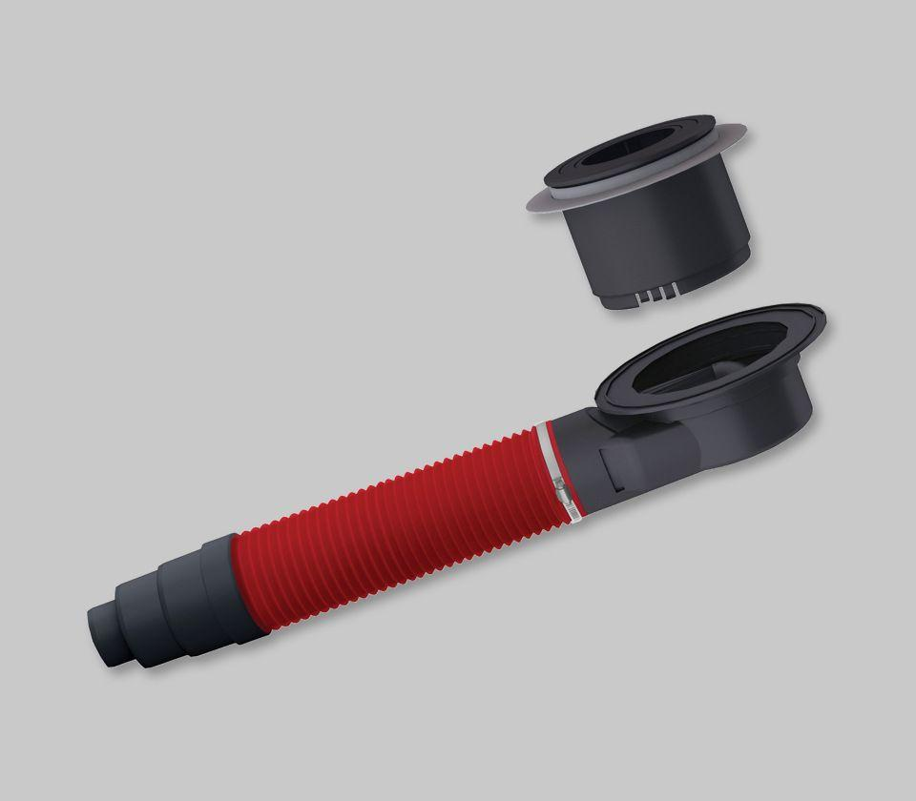Eigenschaften
GTIN:
4040204199380
HAN:
1189938
Werkstoff
Ethylen-Propylen-Dien-Kautschuk (EPDM), Polyvinylchlorid (PVC)

